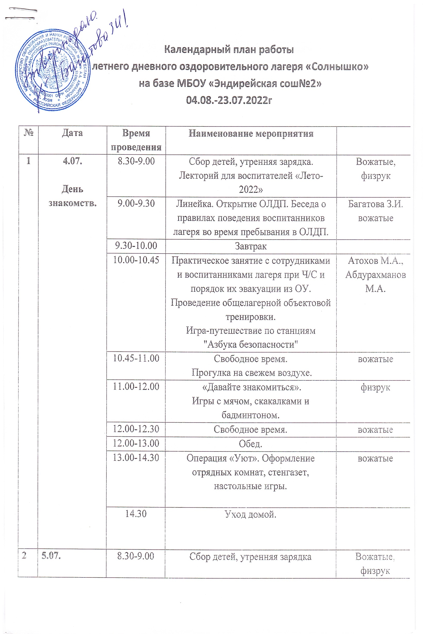

**Календарный план работы**

**летнего дневного оздоровительного лагеря «Солнышко»**

**на базе МБОУ «Эндирейская сош№2»**

**04.08.-23.07.2022г**

|  |  |  |  |  |
| --- | --- | --- | --- | --- |
| **2** | **5.07.**  **«Да здравствует лето!»** | 8.30-9.00 | Сбор детей, утренняя зарядка | Вожатые,  физрук |
| 9.00-9.30 | Линейка, минутка здоровья и безопасности,  Беседа о правилах дорожного движения. | Гусейнова З |
| 9.30-10.00 | Завтрак |  |
| 10.00-10.45 | Брейн-ринг на тему "Все обо всем" | вожатые |
| 10.45-11.00 | Свободное время. |  |
| 11.00-12.00 | Командные игры на спортивной площадке. | физрук |
| 12.00-12.30 | Свободное время. |  |
| 12.30-13.00 | Обед |  |
| 13.00-14.00 | Конкурс на лучшего игрока в настольные игры «Русское лото». | вожатвые |
| 14.00-14.30 | Просмотр видеофильма. мультики | вожатые |
| 14.30 | Уход домой. |  |
| **3** | **6.07.**  **«Земля-наш общий дом!»** | 8.30-9.00 | Сбор детей, утренняя зарядка. | Вожатые,  физрук |
| 9.00-9.15 | Линейка, минутка здоровья и безопасности.  Беседа «Опасные насекомые » | Джаватханова Ф |
| 9.30-10.00 | Завтрак |  |
| 10.00-10.45 | Викторина « Земля – наш общий дом! Береги её!» | вожатые |
| 10.45-11.00 | Свободное время. |  |
| 11.00-12.00 | Спортивный час. Игры. эстафеты. | физрук |
| 12.00-12.30 | Свободное время. |  |
| 12.30-13.00 | Обед |  |
| 13.00-14.00 | Работа в отрядах .Прогулка на свежем воздухе «Растения родного края». | вожатые |
| 14.00-14.30 | Конкурс «Кто больше?» (названия растений и животных нашего края) Просмотр презентации «Растения красной книги Дагестана» | вожатые |
| 14.30 | Уход домой. |  |
| **4** | **7.07.**  **День любителей сказок** | 8.30-9.00 | Сбор детей, утренняя зарядка | Вожатые,  физрук |
| 9.00-9.30 | Линейка, минутка здоровья и безопасности. Беседа о правилах личной гигиены.  «Как я ухаживаю за зубами» | медсестра |
| 9.30-10.00 | Завтрак |  |
| 10.00-10.45 | Викторина по сказкам А.С.Пушкина. | вожатые |
| 10.45-11.00 | Свободное время. |  |
| 11.00-1200 | Спортивный час. Игры с мячом. | физрук |
| 12.00-12.30 | Свободное время. Подготовка к обеду. |  |
| 12.30-13.00 | Обед. |  |
| 13.00-14.00 | Просмотр видео -сказки А.С.Пушкина. «Сказка о царе салтане…» | вожатые |
| 14.30 | Уход домой. |  |
| **5** | **8.07.**  **День здоровья и спорта.** | 8.30-9.00 | Сбор детей,зарядка | Вожатые,  физрук |
| 9.00-9.15 | Линейка, минутка здоровья и безопасности. Беседа «Здоровое питание». | медсестра |
| 9.30-10.00 | Завтрак |  |
| 10.00-10.45 | Турнир по настольному теннису. | Физрук.  вожатые |
| 10.45-11.00 | Свободное время. |  |
| 11.00-12.00 | Весёлые старты. | физрук |
| 12.00-12.30 | Свободное время. Подготовка к обеду. |  |
| 12.30-13.00 | Обед. |  |
| 13.00-14.30 | Шашечный турнир.  Конкурс рисунков «Виды спорта».  Оформление стенгазет по отрядам «Дружно, смело с оптимизмом -за здоровый образ жизни!» | вожатые |
| 14.30 | Уход домой. |  |
| **6** | **11.07.**  **День творчества** | 8.30-9.00 | Сбор детей, утренняя зарядка | Вожатые,  физрук |
| 9.00-9.30 | Линейка, минутка здоровья и безопасности. Беседа о безопасности около водоёмов. | Гасанова М.К. |
| 9.30-10.00 | Завтрак |  |
| 10.00-10.45 | Конкурс песен и инсценировок  «Мы ищем таланты!» | вожатые |
| 10.45-11.00 | Свободное время. |  |
| 11.00-12.00 | Спортивный час | физрук |
| 12.00-12.30 | Прогулка на свежем воздухе. Свободное время |  |
| 12.30-13.00 | Обед. |  |
| 13.00-14.00 | Творческая мастерская | вожатые |
| 14.00-14.30 | Конкурс рисунков  «Мы рисуем лето!» | вожатые |
| 14.30 | Уход домой. |  |
| **7** | **12.07.**  **День следопытов** | 8.30-9.00 | Сбор детей, утренняя зарядка | Вожатые,  физрук |
| 9.00-9.30 | Линейка, минутка здоровья и безопасности. Беседа «Если ты заблудился или потерялся» | Ахматаев А. |
| 9.30-10.00 | Завтрак |  |
| 10.00-10.45 | Командные игры «Юный следопыт»  Поиск по карте клада.  Игра «Ищем сокровища» | Багатова  вожатые |
| 10.45-11.00 | Свободное время. |  |
| 11.00-12.00 | Спортивный час | физрук |
| 12.00-12.30 | Прогулка на свежем воздухе. |  |
| 12.30-13.00 | Обед |  |
| 13.00-14.30 | Брейн-ринг «Что?Где?Когда?» | вожатые |
| 14.30 | Уход домой. |  |
| **8** | **13.07.**  **День ПДД** | 8.30-9.00 | Сбор детей, утренняя гимнастика | Вожатые,  физрук |
| 9.00-9.30 | Линейка, минутка здоровья и безопасности. Беседа о безопасности на дорогах. | Гусейнова З |
| 9.30-10.00 | Завтрак |  |
| 10.00-10.45 | Викторина «Светофорчик» | вожатые |
| 10.45-11.00 | Свободное время. |  |
| 11.00-12.00 | Спортивный час. Эстафета «Безопасное колесо». | Абдурахманов М |
| 12.00-12.30 | Прогулка на свежем воздухе. |  |
| 12.45-13.00 | Подготовка к обеду. Обед |  |
| 13.00-14.00 | Мероприятие «Мудрый пешеход» | вожатые |
| 14.00-14.30 | Просмотр мультфильма «Правила дорожного движения» | вожатые |
| 14.30 | Уход домой. |  |
| **9** | **14.07.**  **День спасателя** | 8.30-9.00 | Сбор детей, утренняя гимнастика | Вожатые,  физрук |
| 9.00-9.30 | Линейка, минутка здоровья и безопасности. Беседа о безопасности в лесу. | Джаватханова Ф |
| 9.30-10.00 | Завтрак |  |
| 10.00-10.45 | Беседа «Как вести себя при пожаре». Пожарная тревога(учебная) | Гасанова М |
| 10.45-11.00 | Свободное время. |  |
| 11.00-12.00 | Спортивный час | физрук |
| 12.00-12.30 | Прогулка на свежем воздухе. |  |
| 12.30-13.00 | Обед. |  |
| 13.00-14.30 | Экскурсия в пожарную часть.  Встреча с сотрудником части. | вожатые |
| 14.30 | Уход домой. |  |
| **10** | **15.07.**  **День леса.** | 8.30-9.00 | Сбор детей, утренняя гимнастика | Вожатые,  физрук |
| 9.00-9.30 | Линейка, минутка здоровья и безопасности. Беседа укусах насекомых. | медсестра |
| 9.30-10.00 | Завтрак |  |
| 10.00-10.45 | Полоса препятствий «Лесные тропы» | вожатые |
| 10.45-11.00 | Свободное время. |  |
| 11.00-12.00 | Спортивный час | физрук |
| 12.00-12.30 | Прогулка на свежем воздухе. |  |
| 12.30-13.00 | Обед. |  |
| 13.00-14.30 | Релаксационное занятие «Звуки природы».  Просмотр видеофильма про природу. | вожатые |
| 14.30 | Уход домой. |  |
| **11** | **18.07.**  **День пикника** | 8.30-9.00 | Сбор детей, утренняя гимнастика |  |
| 9.00-9.30 | Линейка, минутка здоровья и безопасности.  Беседа о безопасности в местах скопления народа. | Абдурахманов М |
| 9.30-10.00 | Завтрак |  |
| 10.00-14.30 | Экскурсия на речку «Акташ».  Организация пикника для воспитанников. | Физрук. вожатые |
| 14.30 | Уход домой. |  |
| **12** | **19.07.**  **День умелых ручек.** | 8.30-9.00 | Сбор детей, утренняя гимнастика | Вожатые,  физрук |
| 9.00-9.30 | Линейка, минутка здоровья и безопасности. Беседа об безопасном использовании колюще- режущих предметов. | медсестра |
| 9.30-10.00 | Завтрак |  |
| 10.00-10.45 | Мастер-класс «Цветы оригами» | вожатые |
| 10.45-11.00 | Свободное время. |  |
| 11.00-12.00 | Спортивный час. Соревнования по метанию мячей. | физрук |
| 12.00-12.30 | Прогулка на свежем воздухе. |  |
| 12.30-13.00 | Обед. |  |
| 13.00-14.00 | Поделки из пластилина и цветной бумаги. | вожатые |
| 14.30 | Уход домой. |  |
| **13** | **20.07.**  **День друзей.** | 8.30-9.00 | Сбор детей, утренняя гимнастика | Вожатые,  физрук |
| 9.00-9.30 | Линейка, минутка здоровья и безопасности. Беседа «О заболевании ЖКТ» |  |
| 9.30-10.00 | Завтрак |  |
| 10.00-10.45 | Конкурс стихов «Я и мои друзья!» | вожатые |
| 10.45-11.00 | Свободное время. |  |
| 11.00-12.00 | Спортивный час. | физрук |
| 12.00-12.30 | Прогулка на свежем воздухе. |  |
| 12.30-13.00 | Обед. |  |
| 13.00-14.00 | «Мы с друзьями поиграем…» посещение детского парка в Эндирее. | Нач.лагеря,  вожатые |
| 14.30 | Уход домой. |  |
| 14.30 | Уход домой. |  |
| **14** | **21.07.**  **День интересных встреч** | 8.30-9.00 | Сбор детей, утренняя гимнастика | Вожатые,  физрук |
| 9.00-9.30 | Линейка, минутка здоровья и безопасности. Беседа о безопасности при обнаружении бесхозных вещей. | Джаватханова Ф |
| 9.153010.00 | Завтрак |  |
| 10.00-10.45 | Встреча с молодым актером. | Гусейнова З |
| 10.45-11.00 | Свободное время. |  |
| 11.00-12.00 | Спортивный час | физрук |
| 12.00-12.30 | Прогулка на свежем воздухе. . Свободное время. |  |
| 12.30-13.00 | Обед |  |
| 13.00-14.00 | Встреча с представителем правоохранительных органов | Гасанова М. |
| 14.00-14.30 |  |  |
| 14.30 | Уход домой. |  |
| **15** | **22.07.**  **День Фантазий и Юмора** | 8.30-9.00 | Сбор детей, утренняя гимнастика | Вожатые,  физрук |
| 9.00-9.30 | Линейка, минутка здоровья и безопасности.  Беседа о безопасном общении. | Гасанова М |
| 9.30-10.00 | Завтрак |  |
| 10.00-10.45 | «Угадай мелодию» конкурсная программа. | вожатые |
| 10.45-11.00 | Свободное время |  |
| 11.00-12.00 | Спортивный час. | физрук |
| 12.00-12.30 | Свободное время. Прогулка на свежем воздухе. |  |
| 12.30-13.00 | Обед |  |
| 13.00-14.00 | «Ах, эти смешные анекдоты…» | вожатые |
| 14.00-14.30 | Проект «Коллективная фантазия» | вожатые |
| 14.30 | Уход домой. |  |
| **16** | **23.07.**  **Летняя карусель** | 8.30-9.00 | Сбор детей, утренняя гимнастика. | Вожатые,  физрук |
| 9.00-9.30 | Линейка, минутка здоровья и безопасности. Беседа о безопасной езде на велосипеде. | физрук |
| 9.30-10.00 | Завтрак |  |
| 10.00-10.45 | Подготовка к закрытию лагерной смены.  «Танец красок»(танцевальный флешмоб)  Беседа «Что мне запомнилось в лагере.» | вожатые |
| 10.45-11.00 | Свободное время. |  |
| 11.00-12.00 | Спортивный час | физрук |
| 12.00-12.30 | Прогулка на свежем воздухе.  Хороводные игры. | вожатые |
| 12.30-13.00 | Обед |  |
| 13.00-14.00 | Линейка .Закрытие смены.  Концертная программа «Закрытие лагерной смены». | Багатова З.И. |
| 14.00-14.30 | Уборка отрядных комнат. |  |
| 14.30 | Уход домой. |  |